Къэбэрдей-Балъкъэр Республикэм Бахъсэн муниципальнэ куейм щыщ Куба къуажэм и щ1ып1э Совет |  | Къабарты-Малкъар Республиканы Бахсан муниципальнэ райнуну Куба эл поселениясыны Совети
СОВЕТ МЕСТНОГО САМОУПРАВЛЕНИЯ СЕЛЬСКОГО ПОСЕЛЕНИЯ КУБА БАКСАНСКОГО МУНИЦИПАЛЬНОГО РАЙОНА КАБАРДИНО-БАЛКАРСКОЙ РЕСПУБЛИКИ
КБР, Баксанский район, с.п. Куба, ул. Надречная, 188 тел. 35-1-41, admkuba@ya.ru
======================================================================================================

Р Е Ш Е Н И Е № 6-2
УНАФЭ № 6-2
УНОУ № 6-2

24 апреля 2017 года с.п. Куба

О флаге муниципального образования
сельское поселение Куба
Баксанского муниципального района
Кабардино-Балкарской Республики

В соответствии с федеральным законодательством и законодательством Кабардино-Балкарской Республики, регулирующим правоотношения в сфере геральдики и руководствуясь Уставом сельского поселения Куба Баксанского муниципального района Кабардино-Балкарской Республики
Совет местного самоуправления сельского поселения Куба РЕШИЛ:
1. Установить флаг муниципального образования сельское поселение Куба в качестве официального символа сельского поселения Куба.
2. Утвердить Положение «О флаге муниципального образования сельское поселение Куба Баксанского муниципального района Кабардино-Балкарской Республики» (прилагается).
3. Представить настоящее решение, Положение «О флаге муниципального образования сельское поселение Куба Баксанского муниципального района Кабардино-Балкарской Республики» в Геральдический совет при Президенте Российской Федерации для внесения флага сельского поселения Куба в Государственный геральдический регистр Российской Федерации.
4. Возложить контроль исполнения настоящего решения на Озова З.Н.- заместителя главы местной администрации с.п. Куба.

Председатель
Совета местного самоуправления
сельского поселения Куба З.В. Машезов

Приложение
к решению Совета местного самоуправления
сельского поселения Куба
от 24 апреля 2017 года № 6-2

ПОЛОЖЕНИЕ
«О ФЛАГЕ МУНИЦИПАЛЬНОГО ОБРАЗОВАНИЯ
СЕЛЬСКОЕ ПОСЕЛЕНИЕ КУБА
БАКСАНСКОГО МУНИЦИПАЛЬНОГО РАЙОНА
КАБАРДИНО-БАЛКАРСКОЙ РЕСПУБЛИКИ»

Настоящим положением устанавливается флаг муниципального образования сельское поселение Куба Баксанского муниципального района Кабардино-Балкарской Республики в качестве официального символа, его описание и порядок использования.

1. Общие положения

1.1. Флаг муниципального образования сельское поселение Куба Баксанского муниципального района Кабардино-Балкарской Республики (далее – флаг сельского поселения Куба) является официальным символом муниципального образования сельское поселение Куба Баксанского муниципального района Кабардино-Балкарской Республики (далее - сельского поселения Куба).
1.2. Положение о флаге сельского поселения Куба с приложением на бумажном и электронном носителях хранится в архиве сельского поселения Куба и доступно для ознакомления всем заинтересованным лицам.
1.3. Флаг сельского поселения Куба подлежит государственной регистрации в порядке, установленном федеральным законодательством.

2. Описание и обоснование символики флага сельского поселения Куба

2.1. Описание флага сельского поселения Куба гласит:
«Прямоугольное двухстороннее полотнище с отношением ширины к длине 2:3, воспроизводящее фигуры герба сельского поселения Куба, выполненные белым, синим, зеленым и желтым цветом».
2.2. Рисунок флага сельского поселения Куба приводится в Приложении 1 к настоящему Положению, являющемся неотъемлемой частью настоящего Положения.
2.3. Обоснование символики флага сельского поселения Куба.
Флаг сельского поселения Куба создан на основе герба сельского поселения Куба и повторяет его символику.
Баксанский муниципальный район, в который входит сельское поселение Куба, расположен в северо-восточной части Кабардино-Балкарии в предгорьях Северного Кавказа.
Основание села Кубы относится к середине XVIII и началу XIX века (письменных источников, свидетельствующих об истории возникновения села нет; предполагаемая дата - 1744г.) Селение Куба расположено у правого, крутого берега старого русла р. Малка на границе со Ставропольским краем (станицы Марьинской - основанной в 1777г.)
Куба в прошлом делилась на две части: Верхняя-Агубеково (Агубэчей) и нижняя - Атажукино (Хьэтэкьущыкъуей).
Первыми поселенцами были подданные князя Атажукино, которые до переселения на берег Малки жили у восточной подошвы горы Машук, т.е. в районе современного города Пятигорска. В середине XVIII века, при строительстве на Северном Кавказе укрепленных линий и крепостей на кабардинской земле – мирные хлебопашцы покидали свои родные места от подножий горы Машук и переселились за реку Малку.
В середине XVIII в. - вначале XIX в. один из сыновей Магомеда Атажукино - Хасанбий, со своими подвластными крестьянами, переселились на правый берег Малки и основали селение, которое носило его имя – Хьэсэнбий къуажэ. В 1862г. в этом селении насчитывалось 54 двора и 580 человек. Число жителей с. Хасанбия Атажукино увеличилось за счет переселенцев из других районов Кабарды и даже Северного Кавказа. Так например, Агубековцы (аул Агубеково) располагались сначала в районе Фендуко, в 1865г. переселились на правый берег р. Малки и расположились рядом с селением князя Хасанбия Атажукино.
Так образовалось село Атажукино III. А среди народных масс его нередко называли Агубеково (Абгуэчей) или сел. Хасанби (Хьэсэнбий къуажэ). 8 июля 1920 года Атажукино III переименовано в села Куба.
Символика сельского поселения Куба связана с историей образования села, сельско-хозяйственным укладом жизни и географией села:
- история создания села Куба аллегорически показана в гербе яблоней, ствол которой образован двумя стволами, сросшимися, образно как два села, в одно;
- символика яблони многозначна: символ плодородия; символ молодости и красоты, бессмертия; символ братства и согласия;
- корни яблони - символ основания села, символ фундаментального, исторического единения природных и человеческих сил и традиций по созданию и развитию сельского поселения Куба;
- цветы яблони – символ весны, благоухания и красоты, ожидания перемен и развития;
- гора с двумя вершинами – аллегория Эльбруса (его двух пиков - 5642 м и 5621 м), являющегося самой высокой горной вершиной не только Кавказского хребта, но и России и Европы, показывает характер местности села Куба, расположенной в предгорьях Кавказа
- зеленая полоса - аллегория земель села Куба, богатых предкавказским черноземом, и природно-климатических условий, которые позволяют успешно заниматься сельским хозяйством с весомыми достижениями в выращивании высоких урожаев зерновых культур;
- основные цвета: синий (лазоревый), белый (серебро) и зеленый – совпадают с цветами флага Кабардино-Балкарской Республики, подчеркивая территориальную принадлежность сельского поселения Куба;
Применённые во флаге цвета символизируют:
Синий цвет (лазурь) – символ возвышенных устремлений, искренности, преданности, возрождения.
Белый цвет (серебро) – символ чистоты, открытости, божественной мудрости, примирения.
Зеленый цвет символизирует весну, здоровье, природу, молодость и надежду.
Желтый цвет (золото) – символ высшей ценности, величия, богатства, урожая.
2.3 Авторская группа.
Идея флага: Индира Канаметова (с. Куба).
Обоснование символики: Константин Моченов (Химки).
Художник и компьютерный дизайн: Анна Гарсия (Москва).

3. Порядок воспроизведения и размещения флага сельского поселения Куба

3.1. Воспроизведение флага сельского поселения Куба, независимо от его размеров и техники исполнения, должно точно соответствовать описанию, приведенному в пункте 2.1. настоящего Положения.
3.2. Порядок одновременного размещения Государственного флага Российской Федерации, флага Кабардино-Балкарской Республики, флага сельского поселения Куба, иных флагов производится в соответствии с федеральным законодательством, законодательством Кабардино-Балкарской Республики, регулирующим правоотношения в сфере геральдического обеспечения.
3.3. При одновременном размещении Государственного флага Российской Федерации (или флага Кабардино-Балкарской Республики) и флага сельского поселения Куба флаг сельского поселения Куба располагается справа (размещение флагов: 1-2).
3.4. При одновременном размещении Государственного флага Российской Федерации (1), флага Кабардино-Балкарской Республики (2) и флага сельского поселения Куба (3), Государственный флаг Российской Федерации располагается в центре. Слева от Государственного флага Российской Федерации располагается флаг Кабардино-Балкарской Республики, справа от Государственного флага Российской Федерации располагается флаг сельского поселения Куба (размещение флагов: 2-1-3).
3.5. При одновременном размещении четного числа флагов (например, 8-ми), Государственный флаг Российской Федерации (1) располагается левее центра. Справа от Государственного флага Российской Федерации располагается флаг Кабардино-Балкарской Республики (2), слева от Государственного флага Российской Федерации располагается флаг Баксанского муниципального района (3). Справа от флага Кабардино-Балкарской Республики располагается флаг сельского поселения Куба (4). Остальные флаги располагаются далее поочередно слева и справа в порядке ранжирования (размещение флагов: 7-5-3-1-2-4-6-8).
3.6. При одновременном размещении нечетного числа флагов (например, 9-ти), Государственный флаг Российской Федерации (1) располагается в центре. Слева от Государственного флага Российской Федерации располагается флаг Кабардино-Балкарской Республики (2), справа от Государственного флага Российской Федерации располагается флаг Баксанского муниципального района (3). Слева от флага Кабардино-Балкарской Республики располагается флаг сельского поселения Куба (4). Остальные флаги располагаются далее поочередно справа и слева в порядке ранжирования (расположение флагов: 8-6-4-2-1-3-5-7-9).
3.7. Расположение флагов, установленное в пунктах 3.3. – 3.6. указано «от зрителя».
3.8. При одновременном размещении Государственного флага Российской Федерации, флага Кабардино-Балкарской Республики, флагов иных субъектов Российской Федерации, флага Баксанского муниципального района, флага сельского поселения Куба размер флага сельского поселения Куба не может превышать размеры других флагов.
3.9. При одновременном размещении Государственного флага Российской Федерации, флага Кабардино-Балкарской Республики, флагов иных субъектов Российской, флага Баксанского муниципального района, флага сельского поселения Куба высота размещения флага сельского поселения Куба не может превышать высоту размещения других флагов.
3.10. При одновременном размещении Государственного флага Российской Федерации, флага Кабардино-Балкарской Республики, флагов иных субъектов Российской Федерации, флага Баксанского муниципального района, флага сельского поселения Куба все флаги должны быть выполнены в единой технике.
3.11. В знак траура флаг сельского поселения Куба приспускается до половины высоты флагштока (мачты). При невозможности приспустить флаг, а также, если флаг установлен в помещении, к верхней части древка выше полотнища флага крепится черная сложенная пополам и прикрепленная за место сложения лента, общая длина которой равна длине полотнища флага, а ширина составляет не менее 1/10 от ширины полотнища флага.
3.12. При вертикальном вывешивании флага сельского поселения Куба, флаг должен быть обращен лицевой стороной к зрителям.
3.13. Порядок изготовления, хранения и уничтожения флага сельского поселения Куба, бланков и иных носителей изображения флага сельского поселения Куба устанавливается администрацией сельского поселения Куба.

4. Порядок использования флага сельского поселения Куба

4.1. Флаг сельского поселения Куба установлен (поднят, размещен, вывешен) постоянно:
1) на зданиях органов местного самоуправления сельского поселения Куба, муниципальных предприятий и учреждений, необходимых для осуществления полномочий по решению вопросов местного значения сельского поселения Куба;
2) в залах заседаний органов местного самоуправления сельского поселения Куба;
3) в кабинетах главы сельского поселения Куба, выборных должностных лиц местного самоуправления сельского поселения Куба; главы администрации сельского поселения Куба.
4.2. Флаг сельского поселения Куба устанавливается при проведении:
1) протокольных мероприятий;
2) торжественных мероприятий, церемоний с участием должностных лиц органов государственной власти области и государственных органов Кабардино-Балкарской Республики, главы сельского поселения Куба, официальных представителей сельского поселения Куба;
3) иных официальных мероприятий.
4.3. Флаг сельского поселения Куба может устанавливаться:
1) в кабинетах заместителей и руководителей структурных подразделений администрации сельского поселения Куба; первых заместителей, заместителей главы администрации сельского поселения Куба; руководителей отраслевых, структурных подразделений администрации сельского поселения Куба; руководителей и их заместителей муниципальных предприятий, учреждений и организаций;
2) на транспортных средствах главы сельского поселения Куба, пассажирском транспорте и другом имуществе, предназначенном для транспортного обслуживания населения сельского поселения Куба;
3) на жилых домах в дни государственных праздников, торжественных мероприятий, проводимых органами местного самоуправления сельского поселения Куба, общественными объединениями, предприятиями, учреждениями и организациями независимо от организационно-правовой формы, а также во время семейных торжеств.
4.4. Изображение флага сельского поселения Куба может размещаться:
1) на форме спортивных команд и отдельных спортсменов, представляющих сельское поселение Куба.
2) на заставках местных телевизионных программ;
3) на официальных сайтах органов местного самоуправления сельского поселения Куба в информационно-коммуникационной сети «Интернет»;
4) на пассажирском транспорте и другом имуществе, предназначенном для транспортного обслуживания населения сельского поселения Куба.
5) на бланках удостоверений лиц, осуществляющих службу на должностях в органах местного самоуправления, муниципальных служащих, депутатов Совета местного самоуправления сельского поселения Куба, членов иных органов местного самоуправления, служащих (работников) муниципальных предприятий, учреждений и организаций;
6) на бланках удостоверений к знакам различия, знакам отличия, установленных муниципальными правовыми актами;
7) на визитных карточках лиц, осуществляющих службу на должностях в органах местного самоуправления, муниципальных служащих, депутатов Совета местного самоуправления сельского поселения Куба, членов иных органов местного самоуправления, служащих (работников) муниципальных предприятий, учреждений и организаций.
8) на официальных периодических печатных изданиях, учредителями которых являются органы местного самоуправления сельского поселения Куба, предприятия, учреждения и организации, находящиеся в муниципальной собственности сельского поселения Куба, муниципальные унитарные предприятия сельского поселения Куба;
9) на знаках различия, знаках отличия, установленных муниципальными правовыми актами;
10) на конвертах, открытках, приглашениях, календарях, а также на представительской продукции (значки, вымпелы, буклеты и иная продукция) органов местного самоуправления и муниципальных органов сельского поселения Куба;
4.5. Флаг сельского поселения Куба может быть использован в качестве основы для разработки наград и почетных званий сельского поселения Куба.
4.6. Размещение флага сельского поселения Куба или его изображения в случаях, не предусмотренных пунктами 4.1. – 4.5. настоящего Положения, является неофициальным использованием флага сельского поселения Куба.
4.7. Размещение флага сельского поселения Куба или его изображения в случаях, не предусмотренных пунктами 4.1. – 4.5. настоящего Положения, осуществляется по согласованию с администрацией сельского поселения Куба, в порядке, установленном муниципальными правовыми актами сельского поселения Куба.

5. Контроль и ответственность за нарушение настоящего Положения

5.1. Контроль соблюдения установленных настоящим Положением норм возлагается на местную администрацию сельского поселения Куба.
5.2. Ответственность за искажение флага сельского поселения Куба или его изображения, установленного настоящим Положением, несет исполнитель допущенных искажений.
5.3. Нарушениями норм использования и (или) размещения флага сельского поселения Куба или его изображения являются:
1) использование флага сельского поселения Куба, в качестве основы гербов, эмблем и флагов общественных объединений, муниципальных унитарных предприятий, муниципальных учреждений, организаций независимо от их организационно-правовой формы;
2) использование в качестве средства визуальной идентификации и рекламы товаров, работ и услуг, если реклама этих товаров, работ и услуг запрещена или ограничена в соответствии с федеральным законодательством.
3) искажение флага сельского поселения Куба или его изображения, установленного в пункте 2.1. части 2 настоящего Положения;
4) использование флага сельского поселения Куба или его изображения с нарушением норм, установленных настоящим Положением;
5) изготовление флага сельского поселения Куба или его изображения с искажением и (или) изменением композиции или цветов, выходящим за пределы геральдически допустимого;
6) надругательство над флагом сельского поселения Куба или его изображением, в том числе путем нанесения надписей, рисунков оскорбительного содержания, использования в оскорбляющем нравственность качестве;
7) умышленное повреждение флага сельского поселения Куба.
5.4. Производство по делам об административных правонарушениях, предусмотренных пунктом 5.3, осуществляется в порядке, установленном Кодексом Российской Федерации об административных правонарушениях и Законами Кабардино-Балкарской Республики.

6. Заключительные положения

6.1. Внесение в композицию флага сельского поселения Куба каких-либо изменений допустимо в соответствии с законодательством, регулирующим правоотношения в сфере геральдического обеспечения.
6.2. Право использования флага сельского поселения Куба, с момента утверждения его Советом местного самоуправления сельского поселения Куба в качестве официального символа, принадлежит органам местного самоуправления сельского поселения Куба.
6.3. Флаг сельского поселения Куба, с момента утверждения его Советом местного самоуправления сельского поселения Куба в качестве официального символа, согласно части п.2 ч.6 ст.1259 части 4 Гражданского кодекса Российской Федерации «Об авторском праве и смежных правах», авторским правом не охраняется.
6.4. Настоящее Положение вступает в силу со дня его официального опубликования.

Приложение: рисунок флага сельского поселения Куба.

ПРИЛОЖЕНИЕ 1
к Положению «О флаге
муниципального образования
сельское поселение Куба
Баксанского района
Кабардино-Балкарской Республики
от 24 апреля 2017 г. № 6-2

РИСУНОК ФЛАГА
МУНИЦИПАЛЬНОГО ОБРАЗОВАНИЯ
СЕЛЬСКОЕ ПОСЕЛЕНИЕ КУБА
БАКСАНСКОГО РАЙОНА
КАБАРДИНО-БАЛКАРСКОЙ РЕСПУБЛИКИ
(лицевая сторона)
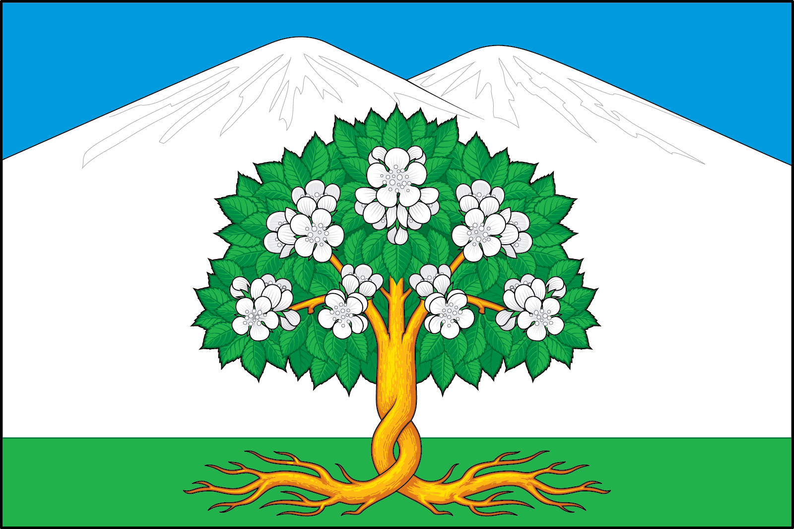

(оборотная сторона)
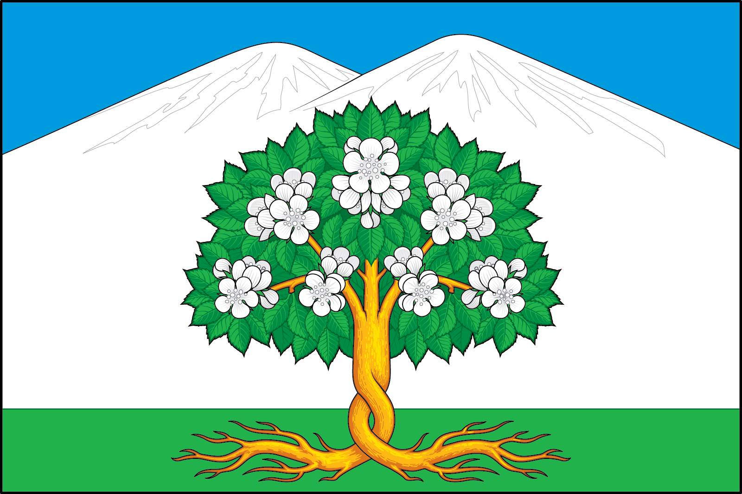

Размещение флагов: 1 – флаг РФ или субъекта РФ, 2 – флаг муниципального образования, где цифровые обозначения указывают на степень почетности места размещения флага при взгляде от зрителя.

